Φύλλο εργασίας για γεωργικά εργαλεία
Όνομα:
Επώνυμο:
Τάξη:

Άσκηση 1.
Παρατηρείστε προσεκτικά τα γεωργικά εργαλεία στις πιο κάτω εικόνες.
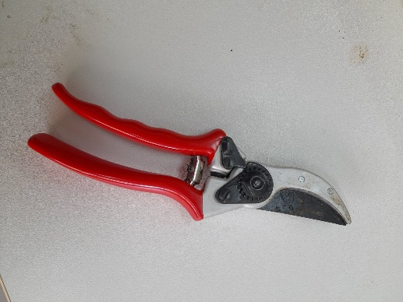 Κλαδευτήρι

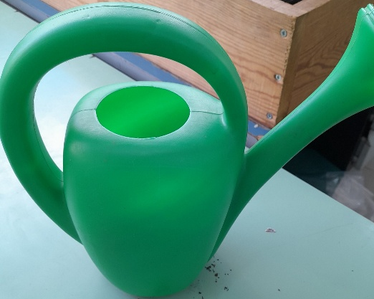 Ποτιστήρι

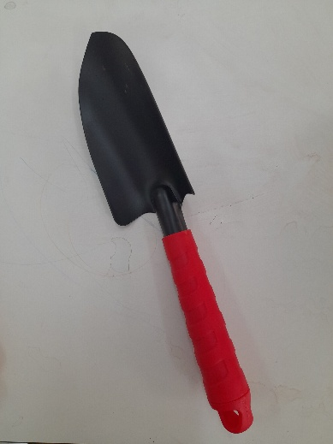 Φτυαράκι
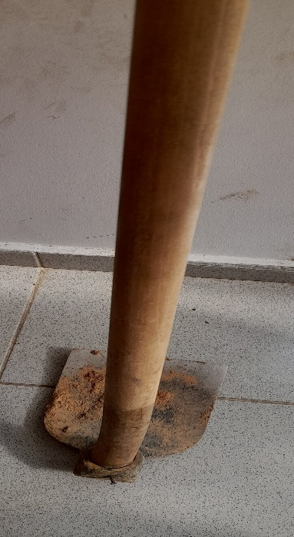 Σκαλιστήρι

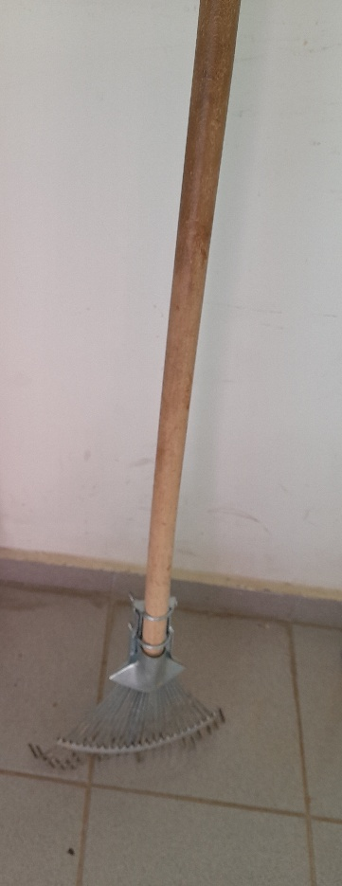 Τσουγκράνα για φύλλα

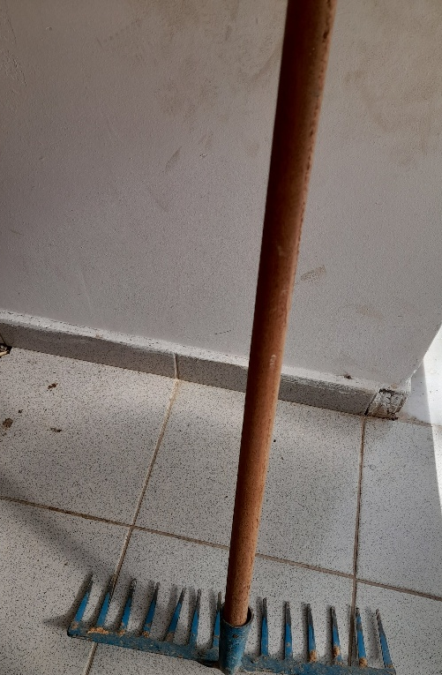 Τσουγκράνα

Στη συνέχεια κάνετε την αντιστοίχιση:

- Ποτιστήρι α. Φυτεύω τα λουλούδια

- Σκαλιστήρι β. Ποτίζω τα λαχανικά

- Κλαδευτήρι γ. Σκαλίζω τον κήπο

- Τσουγκράνα για φύλλα δ. Κλαδεύω τις τριανταφυλλιές

- Φτυαράκι ε. Μαζεύω τα φύλλα

Άσκηση 2.
Πηγαίνετε στον σύνδεσμο https://learningapps.org/watch?v=pbo9iymmt25 με τη βοήθεια ενός tablet και ταιριάξτε τις εικόνες που βρίσκονται στα τετράγωνα.

Καλή επιτυχία!

